Лексическая тема «Осень»
- Развитие дыхания: «Листья желтые летят»
Ветер листьями играет,
Листья с веток обрывает,
Листья жёлтые летят
Прямо на руки ребят!

Суббота -
Воскресенье -

- Губы в улыбке, зубы разомкнуты.
- Дуть на высунутый язык, лежащий на нижней губе на листочек.
- Листочек лежит на ладошке у ребенка.
- Фонематического слуха:
Кап – кап – кап  Так – так - так  Суббота -  Воскресенье - |  |  |  | 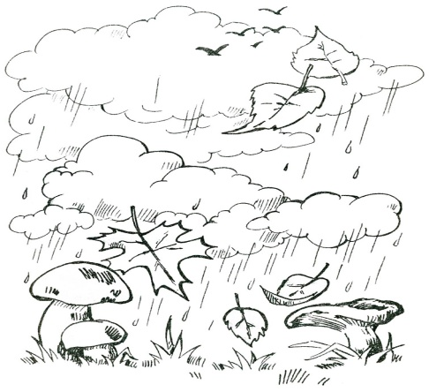
- Попеременно выставлять прямые руки вперёд – «ловить капли» - вдох;
- На выдохе произносить слоги.

- Развитие голоса:
«Хлюп – хлюп – хлюп!»  «Шлёп – шлёп – шлёп!»  Суббота -  Воскресенье - |  |  |  | 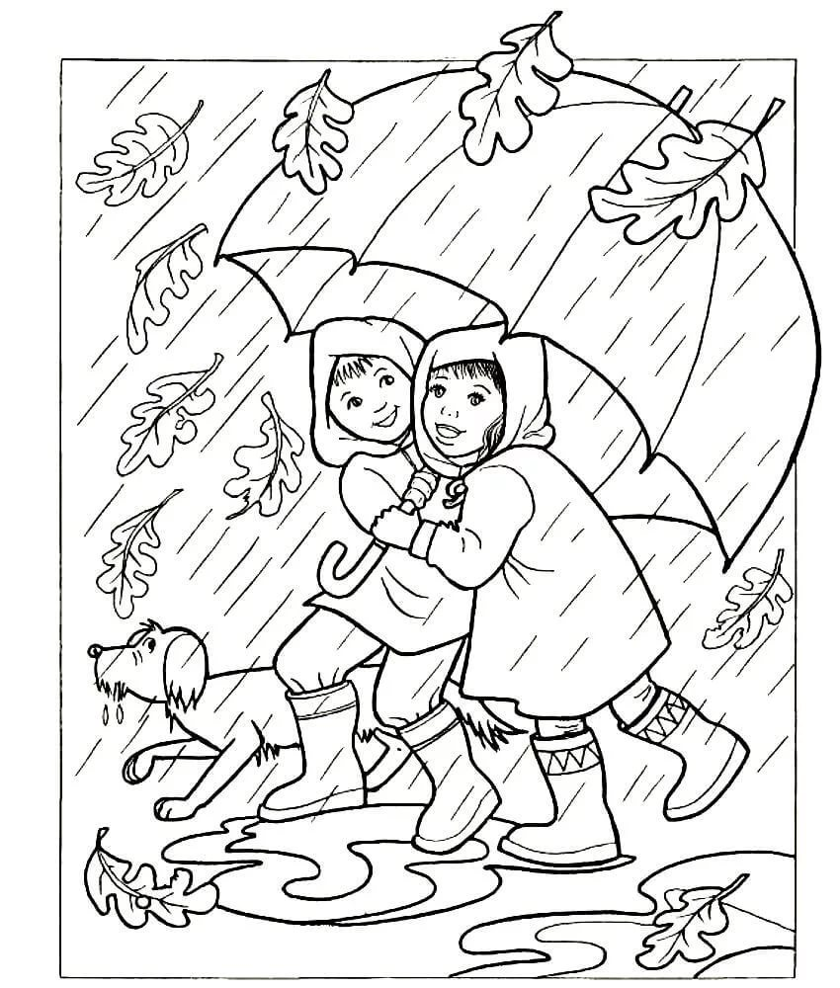
- Ходьба на месте – вдох;
- На выдохе произносить слоги.
- Развитие артикуляционной моторики:
Шёл однажды  По лесу волшебник.  Просто так ходил себе,  Бродил…  Суббота -  Воскресенье - |  |  |  | 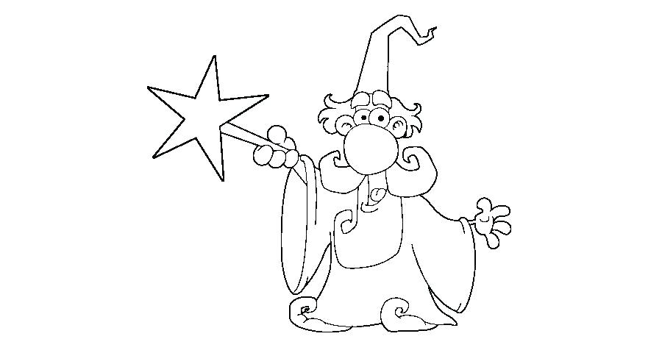
- Открыть рот. Кончиком языка толкать поочередно, то верхние, то нижние зубы, так ходит волшебник в лесу.
- Счет 1-2. Повторить 10 раз.

Оживил он ссохшийся валежник,  Липы в сарафаны нарядил,  Суббота -  Воскресенье - |  |  |  | 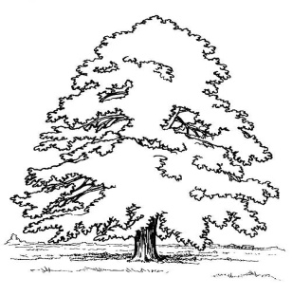
- Рот закрыт. Двигая языком по кругу, показывая, как колдует волшебник волшебной палочкой, с усилием надавливать изнутри на губы.
- Счет 1-2. Повторить 10 раз.

Бусы алые надел рябинам,  Суббота -  Воскресенье - |  |  |  | 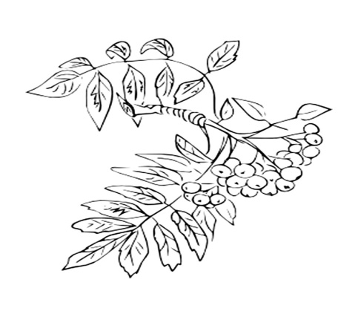
- Рот закрыт. Двигая языком вправо – влево, с усилием надавливать изнутри, то на левую, то на правую щеку, показывая ягодки рябины (бусинки на бусах).
- Счет 1-2. Повторить 10 раз.

Засверкали в солнечных лучах  И червонным золотом старинным  Жёлуди раскрасил на дубах.  Суббота -  Воскресенье - |  |  |  | 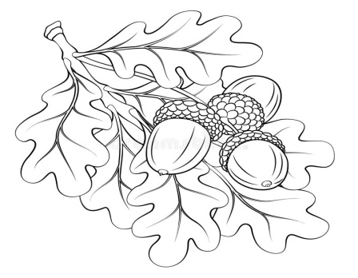
- Открыть рот.
- «Раскрасить» языком нёбо, делая медленные движения от верхних передних зубов вглубь рта и назад.
- Счет 1-2. Повторить 10 раз.
Синей рябью растревожил речку,  Суббота -  Воскресенье - |  |  |  | 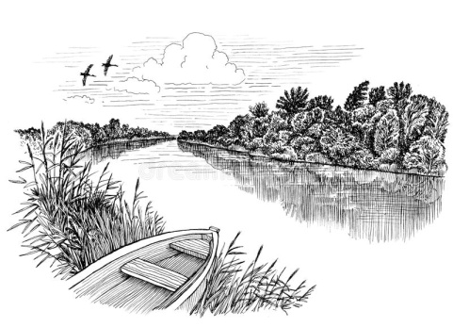
- Открыть рот. Поднять язык к верхней губе широким передним краем.
- Двигать языком по губе, делая движения вперед – назад: сначала медленно, удерживая язык возле губы, потом быстро, добавляя голос: «Бл-бл-бл!».
- Счет 1-2. Повторить 10 раз.

Пошептался тайно с камышом,  Суббота -  Воскресенье - |  |  |  | 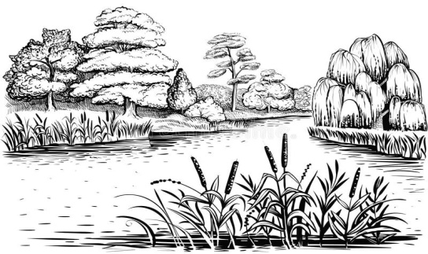
- Улыбнуться, открыть рот.
- Постучать кончиком языка за верхними зубами, шепотом произнося твердый звук [Д].
Ветки ивы закрутил в колечки  И в деревню дождиком ушёл.  Суббота -  Воскресенье - |  |  |  | 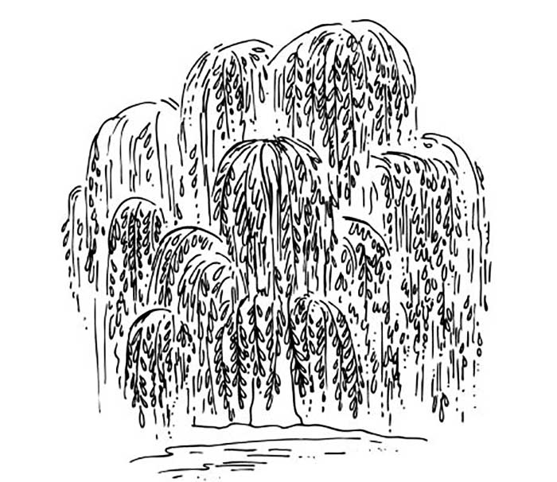
- Открыть рот. Положить язык лопаткой на нижнюю губу. Завернуть вверх края языка чашечкой и занести его в рот, « закручивая веточки ивы в колечки».
- Счет 1-2. Повторить 10 раз.

Это осени сынок-проказник,  Средний, тихий ласковый дружок.  Жаль, что ни один весёлый праздник,  Октябрю не дарит свой флажок.  Суббота -  Воскресенье - |  |  |  | 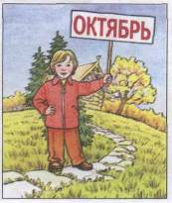
- Улыбнуться, старательно растягивая губы, а затем расслабить их.
- Счет 1-2. Повторить 10 раз.

- Развитие лексики и грамматики:
Беседа |  |  |  |  | Суббота -  Воскресенье -
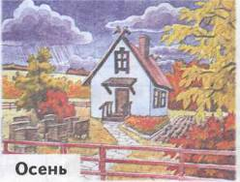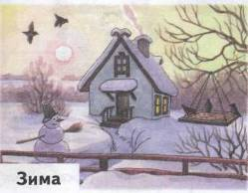

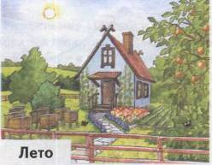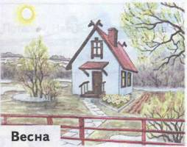
- Что изображено на картинке? -… времена года.
- Вспомни название каждого времени года - … осень, зима, весна и лето.
- Какое время года сейчас? - … осень.
- Какое время года было перед осенью? - … лето.
- Какое время года будет после осени? - … зима.
- Понаблюдать вместе с ребенком за осенними изменениями в природе.

Дидактическая игра «Запомни»
- Выучи названия осенних месяцев |  |  |  |  | Суббота -  Воскресенье -
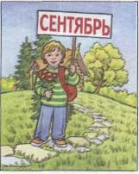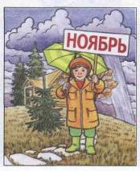

Дидактическая игра «Скажи наоборот»
- Рассмотри картинки с изображениями осени и лета.  - Назови приметы этих времен года. Сравни их между собой. |  |  |  |  |  | Суббота -  Воскресенье -
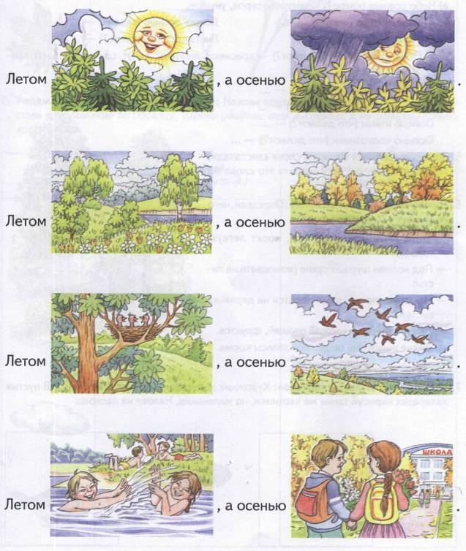
Летом солнце яркое, а осенью ... тусклое
Летом тучки ходят высоко, а осенью ...низко
Весной листики распускаются, а осенью …опадают
Летом листики зеленые, а осенью … красные, желтые
Суббота -
Воскресенье -

Дидактическая игра «Назови ласково»
- Что ты видишь?
- В пустых квадратах нарисуй такие же картинки, но маленькие.
- Назови их ласково.
- Солнце – солнЫШКо  - Туча - туЧКа |  |  | - Ветка – ветОЧКа  - Лист - листИК
 |  |  | 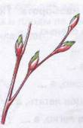
Дидактическая игра «Перескажи» |  |  |  |  |  |  |  | Суббота -  Воскресенье -
- Послушай рассказ.
Запасливая белочка

Однажды белочка увидела в лесу высокий дуб. На дубе выросло много желудей. Часть желудей запасливая белочка перенесла к себе в дупло. Теперь желудей хватит белочке на долгую холодную зиму.

- Рассмотри опорные картинки и составь по ним пересказ.
Дидактическая игра «Посчитай»

- Посчитай, сколько желудей собрала белочка.
Суббота -
Воскресенье -

… Один желудь, два желудЯ, три желудЯ, четыре желудЯ, пять желудЕЙ, шесть желудЕЙ, семь желудЕЙ
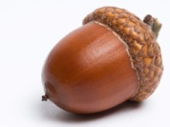
Дидактическая игра «Помоги Тане» |  |  |  |  |  |  | Суббота -  Воскресенье -
- Пришла осень, похолодало.

- Таня собралась идти в парк гулять, но не знает, как ей одеться.

- Помоги Тане.

- Обведи линией красного цвета осеннюю одежду, обувь и головной убор.

- Какая одежда, обувь и головные уборы не подходят для осени? Почему?
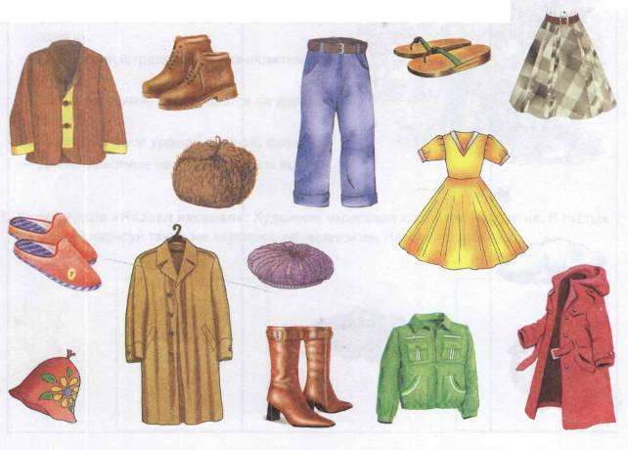
Дидактическая игра «Какие?»

- В парке Таня собрала для мамы красивый букет из разноцветных листьев и плодов.  - Обведи листья и плоды по точкам.  - Раскрась их.  - Расскажи, из каких листьев Таня составила букет.  …. Из кленовЫХ листьЕВ,  из дубовЫХ листьЕВ,  из рябиновЫХ листьЕВ.  Суббота -  Воскресенье - |  | 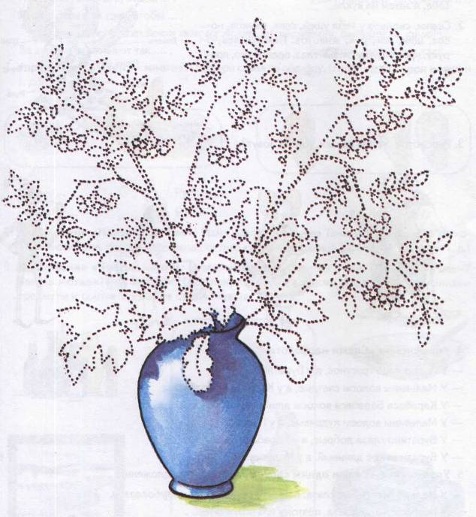
Развитие мелкой моторики:
Вышли пальчики гулять,

- шагаем пальчиками по столу

Стали листья собирать,

- собираем листики в ручку

Красный листик,
Жёлтый листик,
Мы еще не сосчитали
Сколько листиков собрали!

- хлопаем в ладоши

Раз, два, три, четыре, пять!

- загибаем пальчики

Можно с ними поиграть

- поднимаем руки вверх, делаем "фонарики"
Суббота -
Воскресенье -

Развитие связной речи:

- Взрослый зачитывает рассказ;
- Ребенок рисует по образцу и проговаривает предложения.
